今日基本确定了小程序需要完成的功能，制定了初步计划并且完成的初代设计，尽管界面简陋，但是已经可以完成基本的分组功能。课中积极参与小组课堂讨论，对项目管理和github的基本使用等问题有了一定的了解，同时聆听了其他小组的竞品分析报告。

今日最有收获的点：完成小程序基础代码的编写

今日解决的问题：确定项目完成的计划安排，利用微信开发者工具编写完成初代代码。

代码部分：

**App.js**

App({

onLaunch: function () {

console.log('App Launch')

},

globalData: {

groups: []

}

})

**Index.js**

Page({

data: {

names: '',

groupCount: 0,

groupedNames: []

},

inputNames(e) {

this.setData({

names: e.detail.value

});

},

inputGroupCount(e) {

this.setData({

groupCount: parseInt(e.detail.value)

});

},

groupStudents() {

let namesArray = this.data.names.split(",").map(name => name.trim());

let groupCount = this.data.groupCount;

let groupedNames = [];

// 打乱学生名单

namesArray = namesArray.sort(() => Math.random() - 0.5);

// 初始化分组数组

for (let i = 0; i < groupCount; i++) {

groupedNames.push([]);

}

// 分配学生到各组

for (let i = 0; i < namesArray.length; i++) {

groupedNames[i % groupCount].push(namesArray[i]);

}

// 更新分组结果

this.setData({

groupedNames: groupedNames

});

}

});

**Index.wxml**

<view class="container">

<view class="section">

<text>请输入学生姓名（用逗号分隔）:</text>

<textarea placeholder="请输入学生姓名" bindinput="inputNames"></textarea>

</view>

<view class="section">

<text>请输入分组总数:</text>

<input type="number" placeholder="请输入分组数" bindinput="inputGroupCount"/>

</view>

<view class="section">

<button bindtap="groupStudents">生成分组</button>

</view>

<view class="section">

<text>分组结果:</text>

<view wx:for="{{groupedNames}}" wx:for-item="group" wx:key="index">

<view>组 {{index + 1}}:</view>

<view wx:for="{{group}}" wx:for-item="name" wx:key="name">

<text>{{name}}</text>

</view>

<view style="margin-bottom: 10px;"></view>

</view>

</view>

</view>

**Index.wxss**

.container {

padding: 20px;

}

.section {

margin-bottom: 20px;

}

textarea {

width: 100%;

height: 100px;

border: 1px solid #ccc;

padding: 10px;

box-sizing: border-box;

}

input {

width: 100%;

height: 40px;

border: 1px solid #ccc;

padding: 5px;

box-sizing: border-box;

}

button {

width: 100%;

height: 40px;

background-color: #1aad19;

color: white;

border: none;

text-align: center;

line-height: 40px;

font-size: 16px;

}

初代小程序界面：

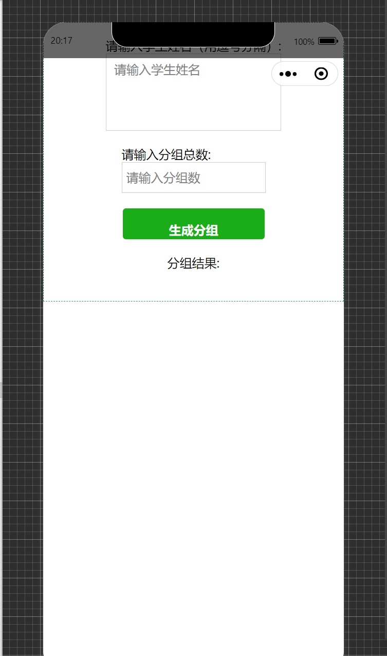

运行界面：

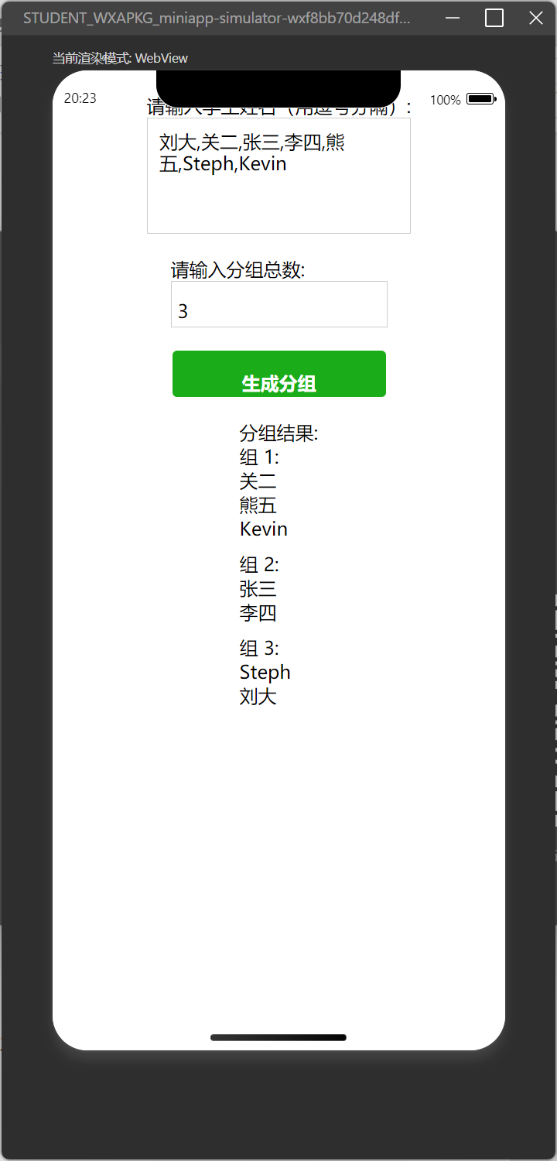

今日未解决的问题：未进行α发布相关制作，小程序界面和功能还需要完善